Татышлинский район Республики Башкортостан
МБОУ СОШ №1 С.Верхние Татышлы

Конспект урока на тему:
«Нефть и экология»

Выполнил: учитель химии высшей категории
МБОУ СОШ№1 с. Верхние Татышлы
Гарипова Алсу Абубакировна
общий педагогический стаж работы 35лет
Работа предназначена: для уроков по химии
в 10 классе (возраст 16 лет)

ТЕМА УРОКА: НЕФТЬ И ЭКОЛОГИЯ
Цель урока:
- продолжить формирование у учащихся знаний о нефти как важнейшем источнике углеводородов, обосновать существующую проблему ликвидации нефтяных загрязнений,
- способствовать развитию умений применения полученных знаний в повседневной жизни, работы с различными источниками информации, частично поисковой и исследовательской деятельности; умению ориентироваться в большом потоке информации, критическому отношения к ней.
- показать значимость химических знаний в жизни современного общества, формирование научного мировоззрения, способствовать экологическому воспитанию учащихся, повышению мотивации к изучению предмета.
Тип урока: урок-исследование
Оборудование:
Стол учащегося: карточки-инструкции , ванночка с водой, пипетка, пробирка с нефтью(Образец сырой Татышлинской нефти из НГДУ № 4), стеклянная палочка, бумажная салфетка, фильтровальная бумага, мел, торфяная крошка, пробковое дерево, спички, пробирка с моющим средством, стаканчик с водой, чашка Петри, графопроектор, ноутбук, проектор)
Средства обучения: информационные карточки, лабораторный эксперимент, работа с информацией СМИ, демонстрационный эксперимент, слайдовая презентация.
Основные понятия урока: В ходе урока учащиеся углубляют свои знания о применении методов разделения неоднородных смесей веществ механическим собиранием, адсорбцией, декантацией, разложением на основе реальных событий, связанных с экологическими последствиями использования продуктов нефтепереработки.
Основная идея урока:
На основе анализа размещенного в СМИ сообщения о кораблекрушении в Азовском и Черном морях провести экспериментальное исследование по поиску наиболее эффективных способов очистки поверхности воды от нефтяных загрязнений. Обсудить достоверность изложенных фактов с химической точки зрения. (Интернет новости с поисковика «Яндекс новости», смотреть в использованной литературе, 11.11.2007) Урок проводится в курсе органической химии 10 класса, в теме «Природные источники углеводородов» с целью приобщения учащихся к исследовательской деятельности, решению экологических проблем на примере нефтяных загрязнений. Используемая на уроке презентация имеет «двойной» смысл. Она предназначена для обеспечения наглядности на уроке, одновременно на слайдах прописаны основные этапы исследовательской деятельности.
Логика развития урока:
I. Организация класса, подготовка учащихся к работе на уроке.
На данном этапе определяется объект исследования, для последующей рефлексии итогов урока учащимся предлагается определить объем уже имеющихся знаний по данному направлению.
II. Подготовка к основному этапу урока. Обеспечение мотивации, понимания учащимися цели учебно-познавательной деятельности, актуализация опорных знаний.
Использование информационного сообщения подводит учащихся к основной цели урока, поиску оптимальных методов очистки поверхности воды от нефтяного загрязнения, повышает мотивацию урока. На этом этапе учащиеся предлагают свои методы очистки поверхности воды, которые потом будут проверены экспериментальным путем.
III. Применение знаний и способов действий, установление правильности и осознанности учебного материала, выявление пробелов и их коррекция.
На данном этапе на основе инструкций в информационной карточке учащиеся проводят химический эксперимент по очистке поверхности воды от нефтяного пятна, результаты которого заносят в таблицу. В ходе обсуждения выясняют, наносит ли данный способ очистки дополнительный вред экологии.
IV. Подведение итогов. Анализ и оценка успешности достижения цели, определение перспективы последующей работы.
В ходе обсуждения результатов эксперимента выясняется, что идеального метода очистки не существует, поэтому этот этап урока носит и профориентационный характер, направленный на привлечение учащихся к профессиям химико-экологического профиля.
V. Домашнее задание:
Собрать информацию в различных источниках СМИ о современных способах очистки поверхности воды от нефтяных загрязнений.

VI. Рефлексия.
Учащимся предлагается дополнить пробирку с нефтью на тот уровень, на который, как они считают, повысились их знания об этой смеси веществ.

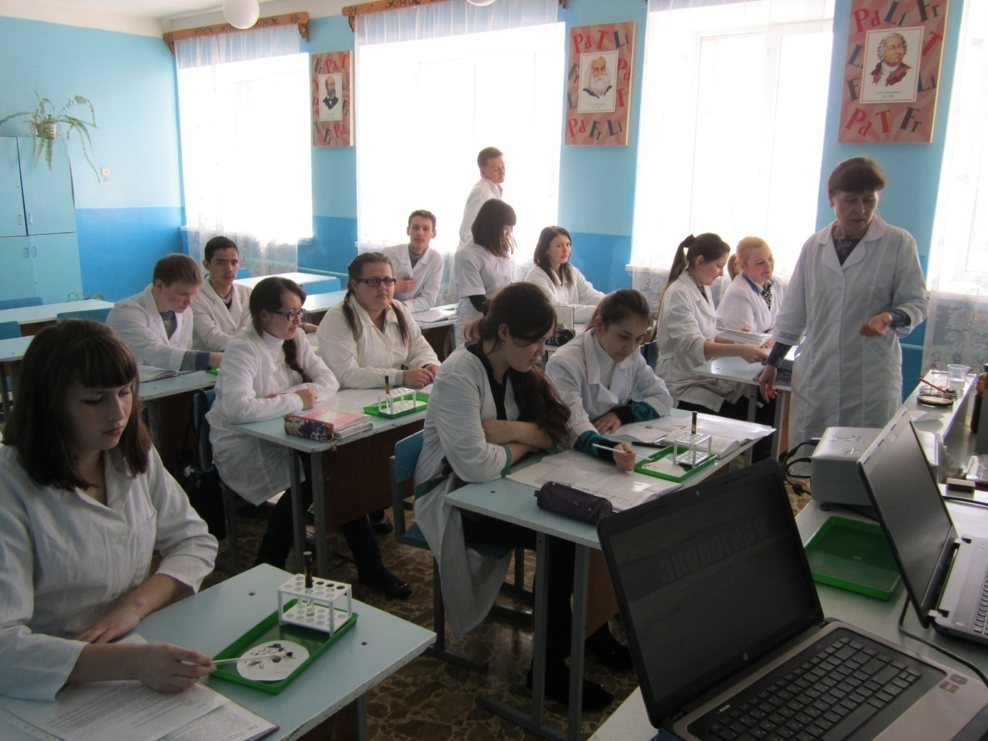

План-конспект урока: «Нефть и экология»
I. Организация класса, подготовка учащихся к работе на уроке.
- На слайде вы видите высказывания об одном веществе, если сказать точнее о сложной смеси веществ, их переработка обеспечивает получение многих тысяч сложных органических соединений, которые удовлетворяют насущные проблемы современного общества.
Я думаю, вы, догадались, о чём пойдёт речь?
(о нефти)
- Представьте, вы, работник, какой либо сферы труда. Предположите, какую роль в вашей профессиональной деятельности играет нефть? Например, я - учитель химии, для меня нефть - это, прежде всего химические реактивы, необходимые мне для работы.
(учащиеся высказывают свое мнение о роли нефти в их будущей профессии)
- Я – врач. Для меня нефть – это вещества необходимые для получения лекарств.
- Я – косметолог. Вазелин, получаемый из нефти, входит в состав кремов и масок, которые я использую в своей работе.
- Я – автолюбитель. И нефть для меня это различные виды топлива – бензин, керосин, мазут, дизельное топливо, а так же смазочные масла, необходимые для работы автотранспорта.
- Я – домохозяйка. Для меня нефть - это тепло в моём доме.
- Я – экономист, в моей профессии нефть – это продукт для выгодной продажи.
- У вас на столах пробирки с нефтью. Налейте в пробирку такое ее количество, на сколько вы оцениваете свои знания о ней.
II. Подготовка к основному этапу урока. Обеспечение мотивации, понимания учащимися цели учебно-познавательной деятельности, актуализация опорных знаний.
- Действительно, нефть в умелых руках специалистов становится незаменимыми продуктами. Но из всех перечисленных вами профессий, вы не назвали одну из самых актуальных, которая скорее связана не с использованием продуктов нефтепереработки, а решением проблем, связанных с их использованием, с самим процессом нефтедобычи и транспортировкой.
- Это профессия эколога.
- Экологические проблемы, связанные с нефтепереработкой и использованием, полученных продуктов, в последние годы одни из самых актуальных. В Мировой океан поступает около 10 млн. тонн нефти в год. В результате уже треть всей водной поверхности планеты покрыта нефтяной плёнкой разной толщины. Рыбный промысел в местах наибольших загрязнений приходит в упадок. Но больше всего страдают водные морские животные и птицы.
- Итак, тема нашего урока «Нефть и экология».
«Шторм 11 ноября 2007 стал причиной крупной экологической катастрофы в Азовском и Чёрном морях: за один день затонули 4 судна, 6 – сели на мель, 2 танкера получили повреждения.
В результате кораблекрушений в море вылилось около 1,5 тысяч тонн мазута, 2 тысячи тонн нефти, в воду попало 7 тысяч тонн серы с затонувших сухогрузов. Как сообщает президент Российского Зеленого Креста, академик РАЕН Сергей Барановский: «Розлив нефти – это большая проблема, но ещё большая проблема – затонувший груз серы».
Предельно допустимая концентрация нефтепродуктов в зоне бедствия сейчас превышена в 50 раз. Ущерб рыболовству в районе ЧП оценивается более чем в 3,5 миллиарда рублей. Идет массовая гибель птиц и рыбы, которая из-за загрязнения остались без пищи – планктона. А есть еще дельфины, которые в это время года подходят ближе к берегам. По оценке экологов для устранения этой экологической катастрофы потребуется минимум 20 лет».
Какие экологические проблемы поднимаются в этом сообщении?
(учащиеся высказывают свое мнение)
- Загрязнения поверхности моря нефтью.
- Загрязнение морской воды серой.
- Был нанесен большой ущерб морской флоре и фауне.
- А мне кажется, что загрязнения воды серой не вызовет экологических последствий, потому что сера не растворяется в воде и не реагирует с компонентами воздуха при обычных условиях.
- Совершенно верно. В данном сообщении допущена химическая ошибка. Основная экологическая проблема – загрязнение поверхности моря, следствием которой является нанесенный ущерб морским организмам.
- А как вы считаете, есть ли цель в передачи подобной информации?
- Мне кажется, что никакой цели здесь нет и это просто химическая безграмотность.
- Но это сообщение может вызвать панику среди населения и не только, ведь речь идет о курортной зоне побережья моря.
-Поэтому к любой информации надо относиться критически.
- Самый верный способ борьбы с загрязнениями – не допускать аварий. Ну, а если беда всё-таки случилась? Что делать?
- Надо принимать меры по ликвидации последствий.

- На сегодняшнем уроке мы постараемся выявить наиболее эффективные меры утилизации нефтяных загрязнений с поверхности воды.
Предложите возможные физические и химические способы решения этой проблемы.
(учащиеся выдвигают свои гипотезы)
- Можно поставить на пути разливающегося нефтяного пятна преграды, чтобы уменьшить площадь его распространения.
- Использовать химические вещества – адсорбенты, которые могли бы впитать в себя разлившийся мазут.
- Попробовать потопить нефтепродукты на дно моря.
- Поджечь.
- Сконцентрировать их у берегов, что облегчит сбор и утилизацию.
- Итак, вы предложили пять способов удаления нефти и нефтепродуктов с поверхности воды: механическое ограждение и откачивание в специальные контейнеры, борьба средствами адсорбции, затопление или осаждение, поджег, разложение или химическое рассеивание.
Предлагаю вам оценить эффективность каждого способа очистки поверхности воды в ходе выполнения химического эксперимента. Его результаты будем заносить в сравнительную таблицу, которая находится в информационных картах, лежащих у вас на столах.
III. Применение знаний и способов действий, установление правильности и осознанности учебного материала, выявление пробелов и их коррекция.
Один из способов, предложенных вами, - поджог разлившейся нефти и нефтепродуктов. Я попробую поджечь каплю нефти. Что наблюдаем?
- Нефть не горит.
- Помещаю в центр пятна торфяную крошку, которая служит фитилем, поджигаю. Что происходит?
- Нефть горит, но местами все равно остается тонкая пленка. Происходит частичная очистка поверхности воды.
- Оцените экологические последствия такого способа утилизации нефтепродуктов.
- Мне кажется, что сжигание может нанести большой вред экологии атмосферы, из-за попадания в нее продуктов горения.
- Второй, названный вами способ – механическое ограждение. Выполните самостоятельно лабораторный опыт. Для этого с помощью пипетки поместите насколько капель на поверхность воды, положите вокруг нефтяного пятна пластмассовый обруч. Стеклянной палочкой взболтайте воду, эмитируя тем самым шторм или морские волны. Что наблюдаете при этом?
- Сначала нефтяное пятно не выходит за пределы ограждения, но если взболтать воду оно частично выходит за его границы.
- Внесите полученные результаты в таблицу, оценив экологические последствия данного метода.
- А теперь, работая в парах, выполните эксперимент по очистке воды от нефтепродуктов в соответствии с инструкцией в ваших картах.
(проведение эксперимента и обсуждение его результата)
- На поверхность нефтяного пятна мы посыпали мелом и наблюдали, что оно практически полностью осело на дно. Но, на наш взгляд, на морском дне нефть все еще опасна для водорослей и глубоководных животных.
- В качестве очистки поверхности воды мы использовали торфяную крошку, которая выполняла роль адсорбента. Наблюдали частичное поглощение нефтепродуктов, большая их часть осталась на поверхности воды, к тому же ее поверхность еще загрязняется мелкими механическими примесями.
- Чтобы осуществить химическое рассеивание в центр разлившегося пятна нефтепродуктов мы капнули синтетическое моющее средство «Fairy». В результате чего наблюдали концентрацию нефтепродуктов по краям сосуда. Мы думаем, что это облегчит сбор разлившихся веществ. Хотя с другой стороны испачканных нефтепродуктами птиц и морских животных под тяжестью веса прибивает к берегу, что усугубляет их положение.
IV. Подведение итогов. Анализ и оценка успешности достижения цели, определение перспективы последующей работы.
- Итак, обратимся к сравнительной таблице.
- Какой же, на ваш взгляд метод очистки оказался наиболее эффективным?
- На наш взгляд это механическое собирание.
- Несмотря на неполную очистку, оно приводит к меньшим экологическим последствиями.
- Кстати, возвращаясь к сообщению, прозвучавшему в начале урока, именно этот способ был использован для ликвидации последствий экологической катастрофы. По даны МЧС России «В Керченском проливе установят дамбу, которая будет препятствовать прохождению пятна нефти в Азовское море. Так же выставят боновые заграждения между мысом Тузла на Таманском полуострове России и украинским островом Тузла». Это способствовало концентрации нефтепродуктов на ограниченной территории, что облегчило их откачивание в специальные контейнеры.
- Итак, на уроке мы убедились в том, что ни один из предложенных способов не приводит к идеальному результату по очистке поверхности воды от нефтяных загрязнений.
Но работы в этой области продолжаются. Так, британские ученые разработали новое средство, представляющее собой специальный гель, вызывающий затвердевание нефтяной пленки. А русские ученые изобрели специальный адсорбирующий порошок, 20 кг которого, позволяют собрать тонну нефти. Научно-исследовательские институты занимаются совершенствованием технических средств по удалению нефтяных загрязнений. Большинство из них находятся в стадии разработки, и каждый из вас может стать участником решения этой проблемы, предложив свой способ. А поможет вам в этом один из ведущих в нашей стране Московский Государственный университет нефтегазовой химии имени Ивана Михайловича Губкина, который готовит специалистов в этой области исследования.
V. Домашнее задание:
- Собрать информацию в различных источниках СМИ о современных способах очистки поверхности воды от нефтяных загрязнений.
VI. Рефлексия.
А теперь вернемся к пробиркам с нефтью, которые вы заполнили в начале урока. Добавьте в них такое количество жидкости, на которое вы считаете, пополнились ваши знания на сегодняшнем уроке об этой удивительной природной смеси веществ.
Желаю вам успехов!
На этом наш урок окончен.
Список использованной литературы:
- Габриелян О.С. «Учебник органической химии, 10 класс», издательство «Дрофа», Москва 2008 год
- http://news.yandex.ru/yandsearch?cl4url=korrespondent.net%2Fukraine%2Fevents%2F1016787&lr=172

